Приложение 2
к постановлению Государственного
Совета Чувашской Республики
от 5 июля 2011 года № 848

Графическое изображение схемы
одномандатных избирательных округов для проведения выборов депутатов
Государственного Совета Чувашской Республики пятого созыва

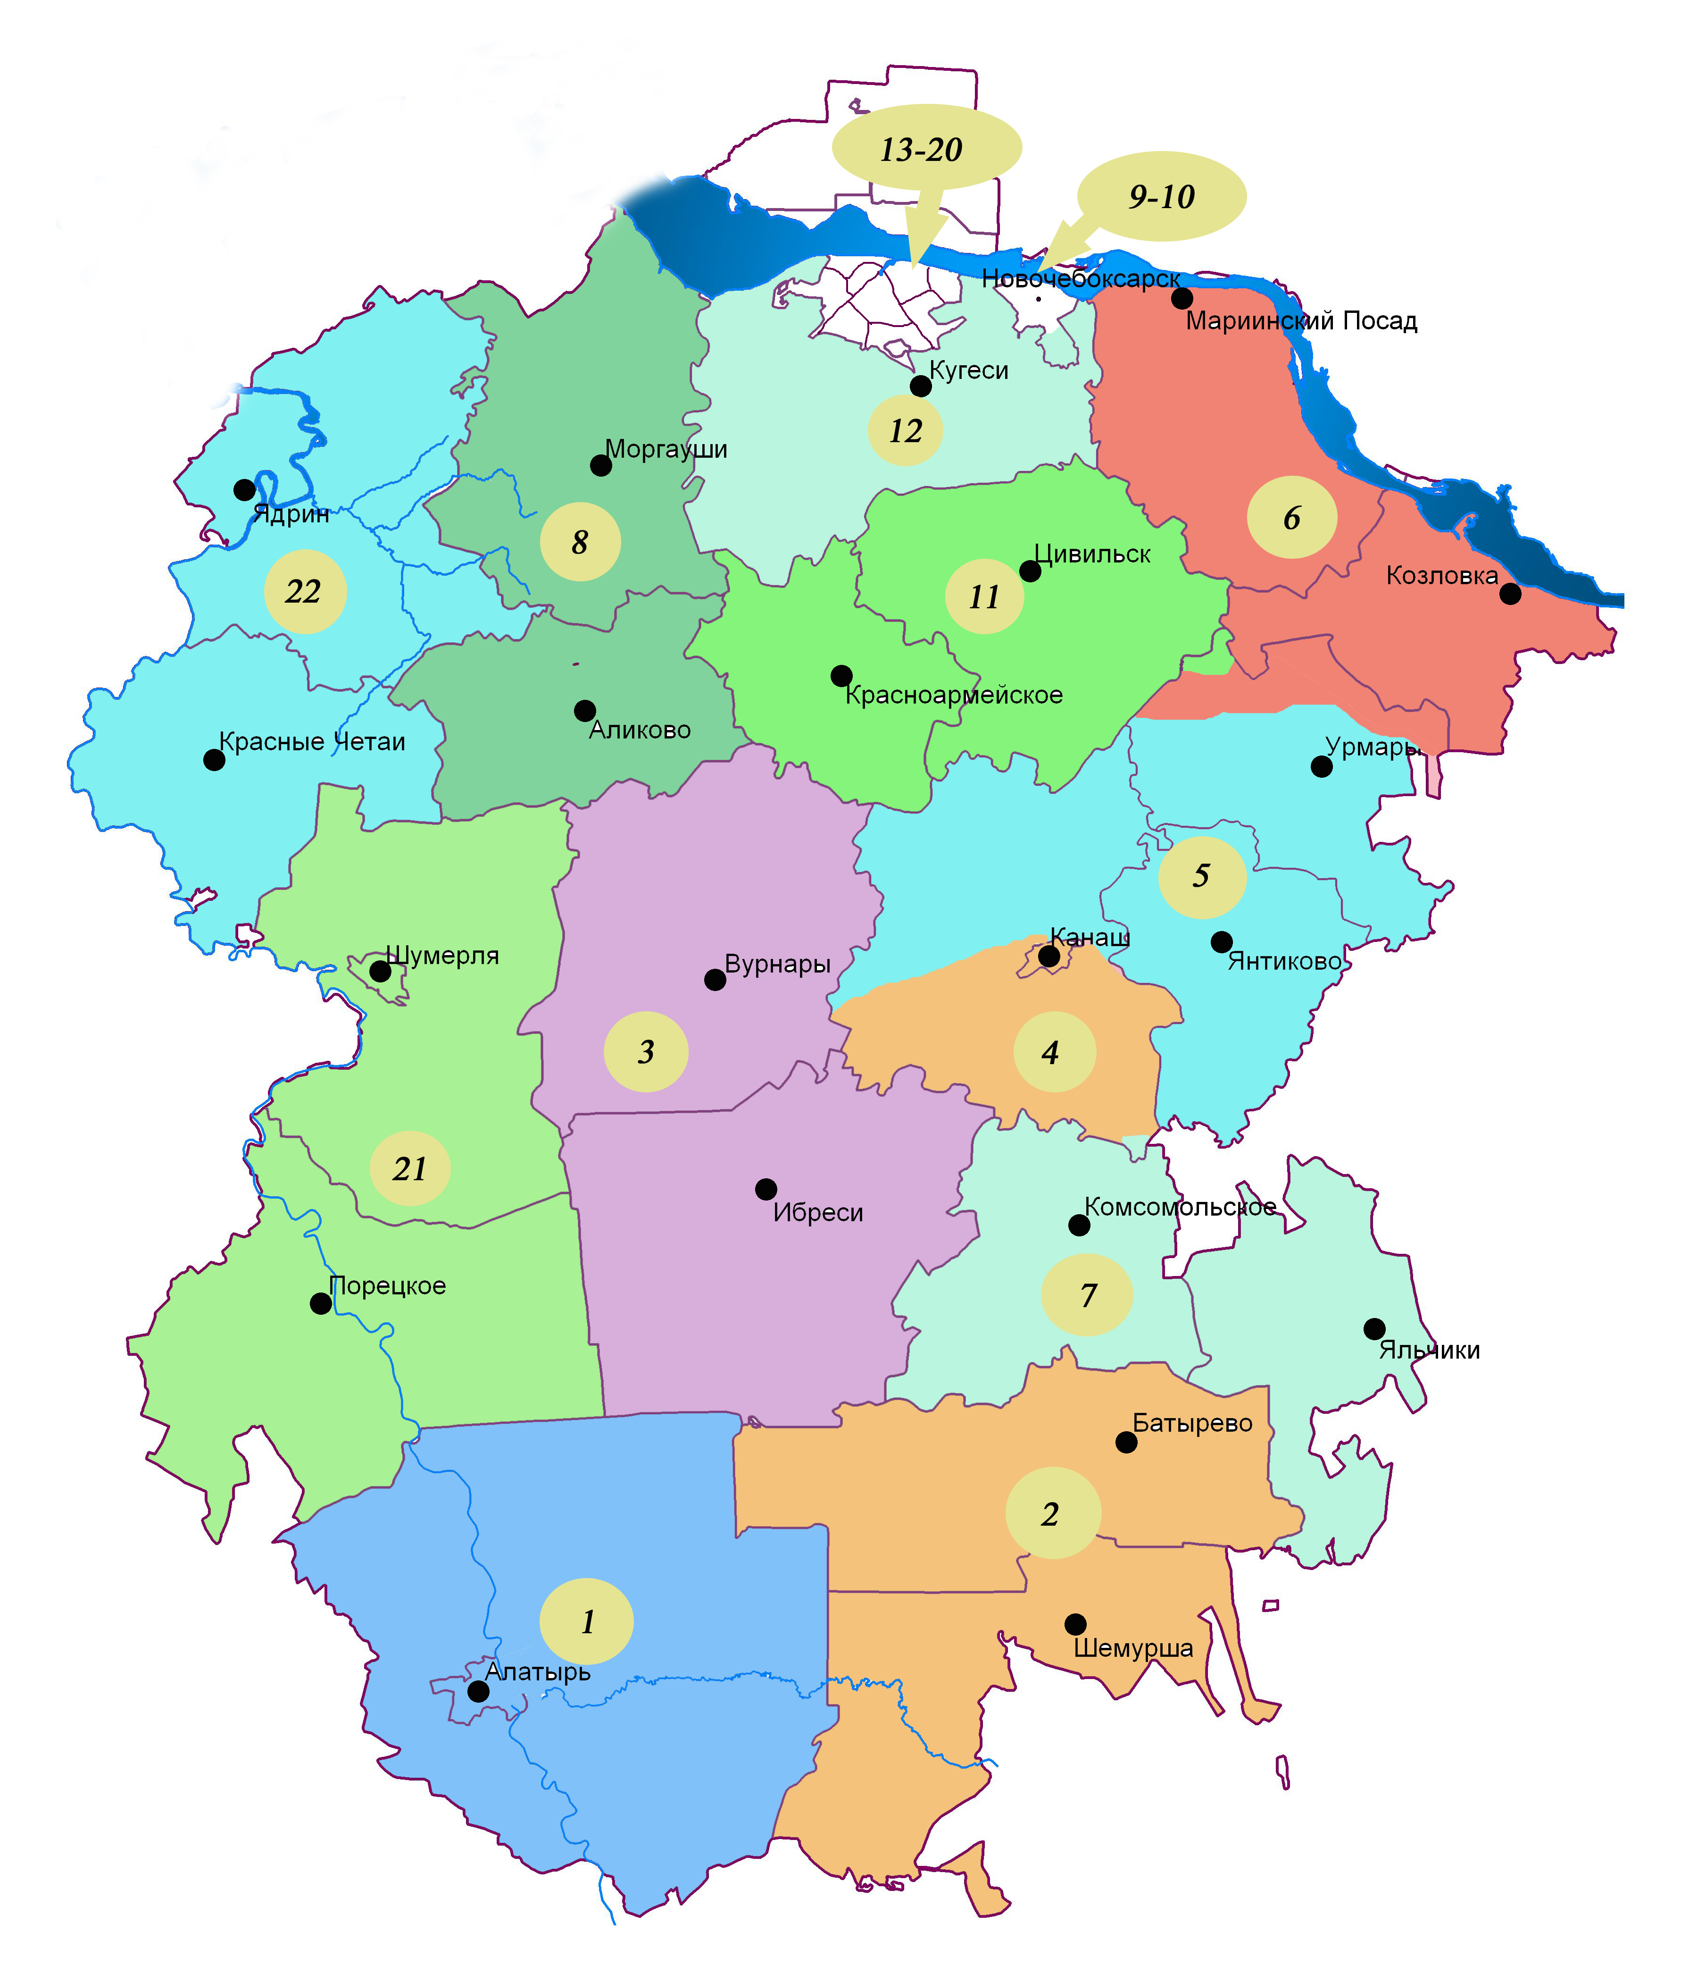

Названия и номера одномандатных избирательных округов

1 - | Алатырский | 8 - | Моргаушский | 15 - | Южный
2 - | Батыревский | 9 - | Винокуровский | 16 - | Центральный
3 - | Вурнарский | 10 - | Юраковсий | 17 - | Новоюжный
4 - | Канашский | 11 - | Цивильский | 18 - | Западный
5 - | Янтиковский | 12 - | Чебоксарский | 19 - | Юго-Западный
6 - | Козловский | 13 - | Заводской | 20 - | Приволжский
7 - | Комсомольский | 14 - | Восточный | 21 - | Шумерлинский
 |  |  |  | 22 - | Ядринский

